【循环&嵌套】

选择题

1.关于以下程序，说法错误的是？（ ）

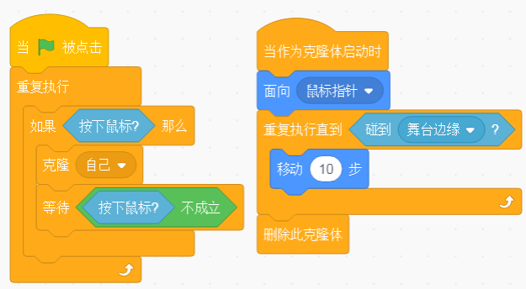

A. 可以完成一个发射子弹的效果

B. 在“按下鼠标不成立”之前等待，是为了保证子弹能一直克隆出来

C. 在“按下鼠标不成立”之前等待，能让鼠标点击一次只出现一个子弹

D. 子弹能按照鼠标的方向发射，碰到边缘消失

2.这是一个抽奖程序，获得一等奖的几率是？（ ）

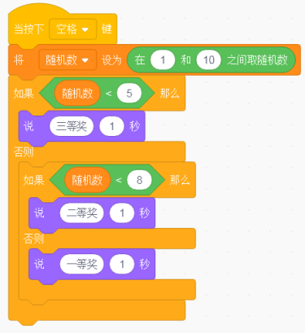

A. 50%

B. 30%

C. 20%

D. 10%

3.执行下面的语句，角色的动作是？（ ）

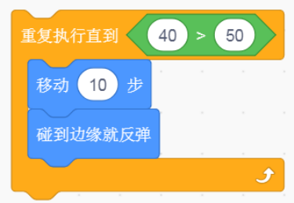

A. 永远移动，碰边缘反弹

B. 不动

C. 可能移动，也可能不移动

D. 语句错误

4.以下程序用户输入10，结果为？（ ）

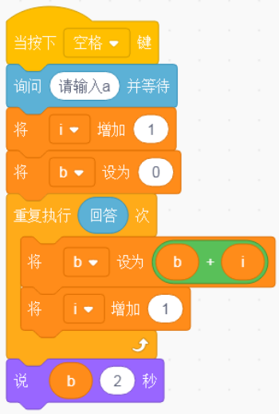

A. 55

B. 100

C. 10

D. 200

5.对比程序1和程序2，下面说法错误的是？（ ）

程序1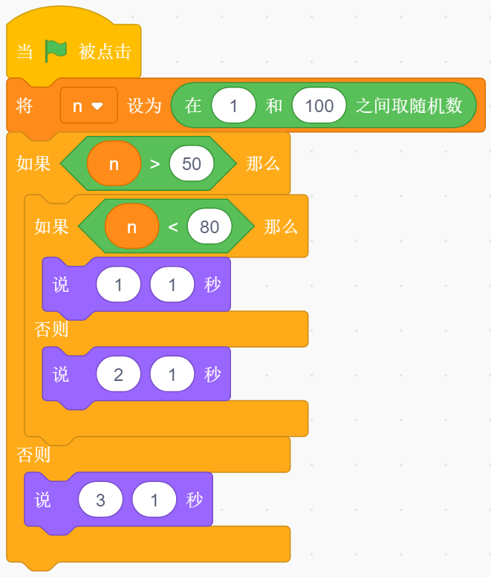

程序2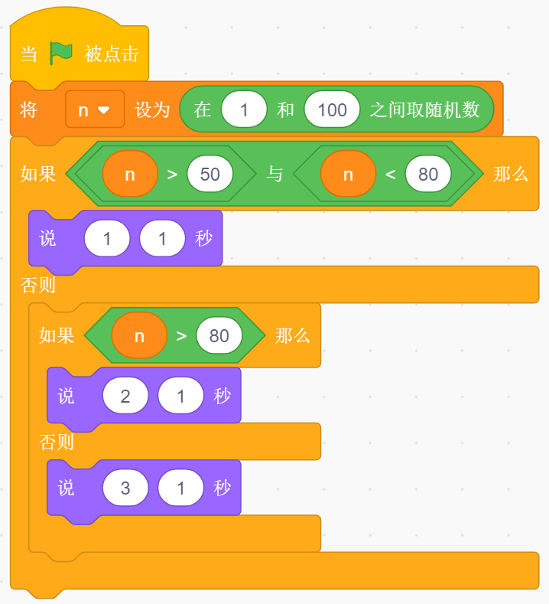

A. 两个程序执行结果一样

B. 两个程序在变量n大于50，小于80部分执行效果一样

C. 两个程序说1的次数比较多

D. 两个程序在变量n等于50时说的数字不一样

6.以下程序用户输入10，结果为？（ ）



A. 55

B. 100

C. 10

D. 200

7.下面程序运行后，角色说出来的是？（ ）

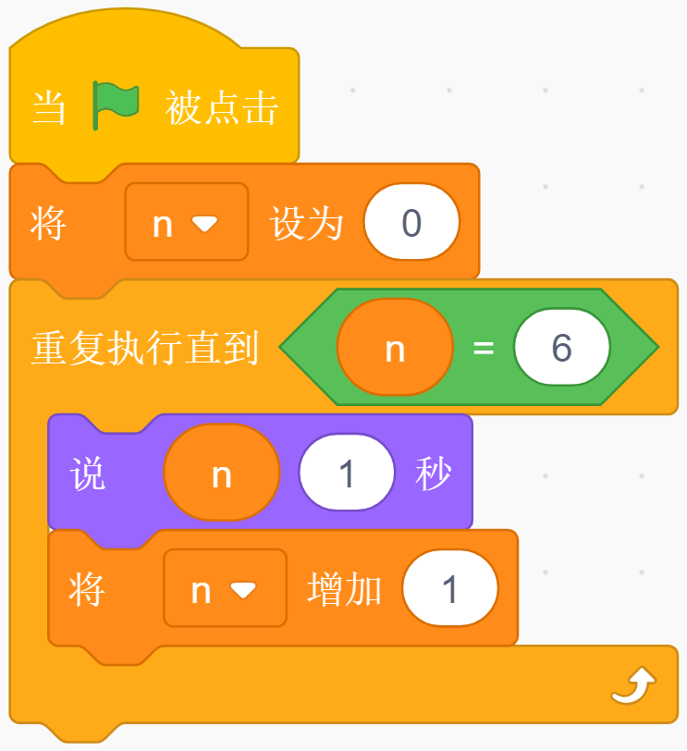

A. 角色从0开始数数，说完5后停止程序

B. 角色从0开始数数，说完6后停止程序

C. 角色从1开始数数，说完5后停止程序

D. 角色从1开始数数，说完6后停止程序

8.下面程序运行完成后，角色说出来的内容是？（ ）

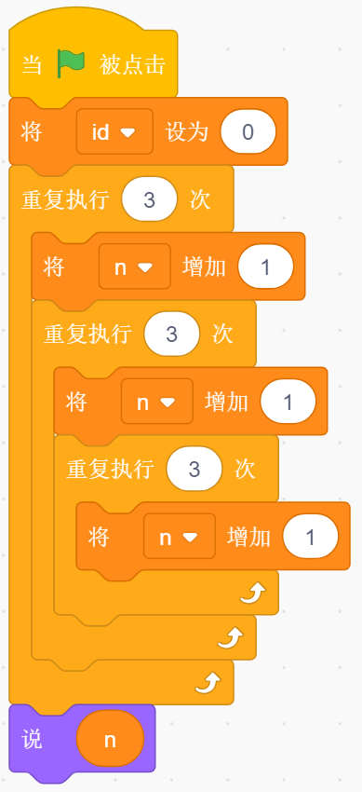

A. 39

B. 51

C. 63

D. 72

9.关于下面这段代码，说法正确的是？（ ）

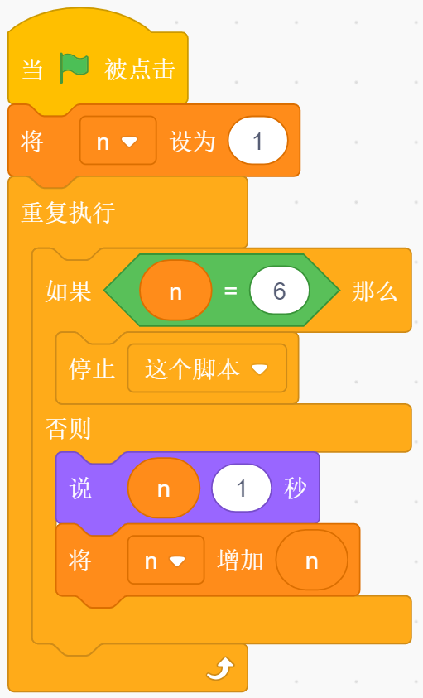

A. 点击小绿旗开始运行，角色会说1、2、3、4、5，数完后停止运行

B. 点击小绿旗开始运行，角色会说1、2、3、4、5、6，数完后停止运行

C. 点击小绿旗开始运行，角色会说1、2、4、6，数完后停止运行

D. 点击小绿旗开始运行，角色会说1、2、4、8、16...一直数下去

[答案解析]

1.B

2.B

3.A

4.A

5.B

6.A

7.A

8.A

9.D